CARTA DE PATROCINIO

Yo, Nathalie Castillo Rojas Honorable Diputada, mediante la presente, expreso mi apoyo a la iniciativa juvenil proyecto de ley que "Modificación del decreto de ley N°161 del código del trabajo” perteneciente al equipo del Colegio Cardenal Raúl Silva Henríquez de la comuna de Río Bueno, quienes participan en el torneo Delibera, organizado por la Biblioteca del Congreso Nacional, cuyo objetivo es incentivar a los jóvenes a participar de la actividad legislativa.

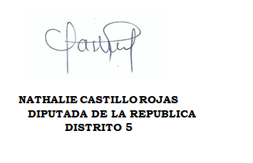

RIO BUENO, JULIO DE 2023

